**Анкета для родителей.**

* Обязательно

Начало формы

**Вы знаете что такое проектная деятельность? \***

* + да
  + нет

**Что вы знаете о проектной деятельности? \***

**Готовы ли вы работать над проектом (животные и насекомые весной)? \***

* + да
  + нет

**Как вы думаете, что проект даст вашим детям? \***

**Как вы думаете, понравится ли вашим детям и вам участвовать в проекте? \***

|  |
| --- |
| Животные весной |

|  |
| --- |
| С наступлением весны наступают изменения и в жизни животных. Список фотографий. ЖивотныеБелочка - ФОТОохота- я.ру  Белочка меняет свою серую шубку на ярко-рыжую. Скачет она по деревьям, собирает нераскрывшиеся шишки. Для чего? Найдет она такую шишечку, повертит ее в лапках, отыщет под чешуйкой семечко, вытащит его острыми зубками, очистит и съест вкусное маслянистое ядрышко. Если вы пойдете в парк, то наверняка увидите красавицу белочку. Понаблюдайте с ребенком, как ловко перепрыгивает она с дерева на дерево. Ее пушистый хвост служит ей рулем. **Обязательно возьмите из дома семечек, угостите ими белочку.**  Просыпается после зимней спячки не только известный всем соня медведь, но и малыш бурундук. Бурундук Энциклопедия выживания в дикой природе и экстремальных условиях  С виду он очень похож на белку. Та же серая или рыжая шубка, так же прыгает по деревьям. Вот только вдоль его спинки проходят пять темных полос. Очнувшись после сна, в отличие от медведя бурундук не рыщет в поисках пищи. Об этом он позаботился с осени. Перед тем как лечь спать, бурундук носит в защечных мешках запасы в свой дом, а, проснувшись, с удовольствием их поедает.  И в волчьем семействе много изменений. По весне в их логове рождаются волчата. Волчьи нежности " Стенгазеты, сценарии, смс поздравления, юмор  Пока они слепые и покрыты серым пухом. Внешне они похожи на маленьких лисят. Только кончики хвоста у тех белые, а у волчат - серые.  Весной меняет цвет шубки и заяц. Кубрякова Елена Борисовна Живая и неживая природа зимой Цели урокЗаяц русак - Воротила  Свою красивую и теплую белую шубу он снимает и одевает менее заметную на земле - серую. Весной снега почти нет, и белый цвет сослужил бы косому плохую службу. Легко заметили бы его и волк, и лиса. Но не только заяц переодевает шубу. Енотовидная собака тоже переодевается в более темную шубку. Делает она это сразу после того, как очнется от зимней спячки.  Просыпаются и ежи. Да и нельзя им долго спать. Уже в апреле появятся у ежихи маленькие ежата, и тогда забот прибавится. |

Каждое животное по-своему приспосабливается к тем сезонным изменениям, которые происходят в природе. Все животные заблаговременно готовятся к весне, и это закреплено наследственно.

**ЭТО ИНТЕРЕСНО**

Во время спячки ежи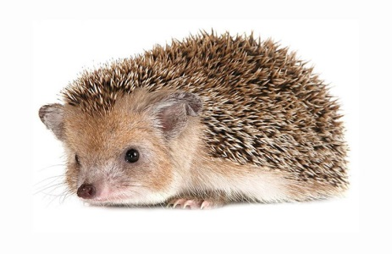 значительно теряют в весе, поэтому после пробуждения основная задача ежа – поиск пищи, в это время он ненасытен.  
-У всех ежей 36 зубов.  
-Средняя длина хвоста ежа - 3 см.  
-Период беременности ежихи – 7 недель. В году бывает один приплод, от 3 до 6 (иногда до 7-8) детенышей.  
-Ежата рождаются слепыми, с ярко-розовой кожей, без иголок. Иголки (сначала мягкие) начинают появляться через несколько часов после рождения.  
-Глаза у ежат открываются на 16-й день.  
  
-Кстати об отношениях лис и ежей. Известно, что при виде опасности еж группируется в колючий клубок. От большинства зверей так спасаются, но некоторые лисы, 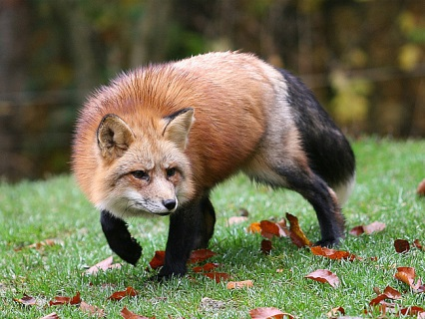

докатывают этот клубок до водоема, еж разворачивается из клубка, тут то его и "настигает" лиса.  
-Лиса не пережёвывает пищу, а только разрывает мясо на маленькие кусочки и проглатывают их.   
-Лисий хвост меняет свой внешний вид в зависимости от времени года, зимой он особенно красив.   
-На лапах у лисы есть чувствительные волоски, которые помогают ей ориентироваться в пространстве и находить нужное направление.

**«ДИКИЕ ЖИВОТНЫЕ НАШИХ ЛЕСОВ»**

**Родителям рекомендуется:**

**- поговорить с ребенком о том, какие дикие животные живут в наших лесах;**

**- вспомнить их названия, внешние повадки, признаки, детенышей,**

**чем питаются, как добывают себе пищу, как называется их жилище;**

**- рассмотреть иллюстрации с изображением этих животных;**

**- вспомнить загадки о зверях наших лесов;**

**- вспомнить русские народные сказки про зверей.**

|  |
| --- |
| Насекомые весной |

|  |
| --- |
| Вы думаете, только птицы возвращаются весной в родные края? А вот и нет. Вместе с ними прилетают и красивые бабочки адмиралы. HQ Обои на рабочий стол - Весна пришла (65 обоев) " Красивые картинки, Обои для рабочего стола, Картинки на рабочий стол, Красив  У них коричневые крылья с красными полосками и белыми пятнышками. Во время путешествия эти красавицы откладывают яички, из которых весной выводятся сначала маленькие гусеницы, а потом и красивые бабочки.  Просыпаются весной и бабочки с красивым названием зорька. Всю зиму сидели они куколками в укромных местах на деревьях и кустарниках. Но уже с первыми лучами майского солнышка их оболочка лопается, и на свет появляются похожие на огоньки небольшие белые бабочки с ярко-оранжевыми пятнышками на крыльях.  Спешат проснуться и комары-толкуны. Галерея Макроклуба - Толкунчик (Empididae).  Чуть пригреет солнышко, они уже тут как тут. В лесу еще и снег не сошел, а этот веселый народ уже пляшет в воздухе, весне радуется. За то их и зовут толкунами. Но грустить о том, что они теперь начнут донимать вас укусами, не стоит. Это совсем не те кусачие комары, от которых на теле остаются зудящие красные пятнышки.  Множество насекомых появляется с приходом весны. И уж, конечно, нельзя не сказать о красавцах майских жуках, которые, громко жужжа, проносятся мимо в поисках вкусных листьев. Майский жук  Вовсю трудятся неутомимые муравьишки, таскают в свой дом сухие палочки, былинки да соломинки. Ants Working Together - Viewing Gallery  Еще бы, семья растет, И чем она больше, тем выше муравейник. Он может быть до двух метров в высоту! Расскажите ребенку о том, что мы можем видеть только верхнюю часть жилища муравьев. Но есть еще и подземная часть гнезда. В муравейнике, как в большом доме, имеются и спальни, и детские, и чуланчики, и множество коридорчиков. Понаблюдайте за тем, как они дружно работают. Предложите и вашему ребенку подумать и сделать что-нибудь полезное. |

Экспериментирование

«Муравьиные тропы»

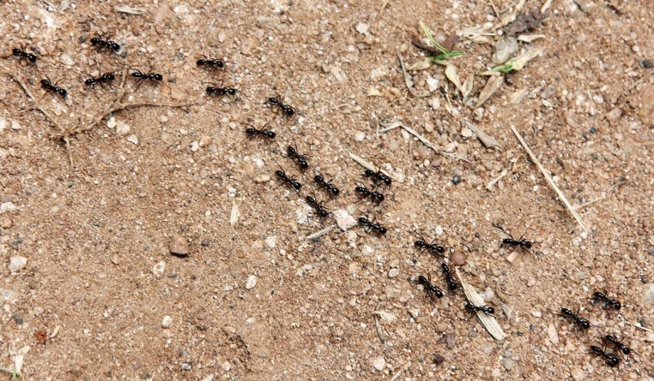

1. Найдите несколько муравьёв на тропинке около своего дома. Скорее всего, вы сможете сделать это только летом.
2. Увидев хотя бы одного муравья, положите на его пути ломтик яблока. Он может полакомиться им, а потом утащить кусочек.
3. Через час проверьте, что стало с яблоком. Может быть, там появились другие муравьи? Что они делают?
4. Когда муравьёв соберётся достаточно много, передвинь яблоко. Как поведут они себя?

**Это интересно**

**Муравьи**- одни из самых известных общественных насекомых. Они живут большими семьями, помогая друг другу. Так, если одни из них находят пищу, он созывает своих сородичей, которые следуют за ними, образуя длинную цепочку. Муравьи по кусочкам перетаскивают пищу в муравейник.

**ПАМЯТКА ДЛЯ РОДИТЕЛЙ**

**Комары**

Как известно, кусаются только комары-самки. Им необходима человеческая кровь, чтобы кормить и растить свое потомство. При [укусе](http://www.medweb.ru/encyclopedias/pervaya-pomoshh/article/ukus-nasekomye) насекомое впрыскивает под кожу человека особое вещество, которое вызывает сильнейший зуд. Помимо дискомфортных ощущений комариные «уколы» грозят инфекцией. Особенно часто это случается у детей. Малыши расчесывают кожу, создавая тем самым благоприятную почву для вторичного бактериального инфицирования. В результате расчесы воспаляются, становятся красными, болезненными и могут даже нагнаиваться.  
  
**Что делать, если укусил комар?**  
Если комар все-таки добрался до кожи ребенка, можно смазать зудящие бугорки фенистил-гелем, наложить на укус содовый прохладный компресс или кубик льда. Помогает также растертый листик бузины. Если бугорок расчесан, можно обработать ранку зеленкой или перекисью, промыть раствором фурацилина или слабой марганцовкой.  
  
**Как не допустить укуса комара?**  
Чтобы обезопасить себя и своих близких от комаров, нужно:

* установить на окна москитные сетки;
* во время вечерних прогулок или походов в лес наносить на открытые участки кожи репелленты – средства, отпугивающие насекомых. При этом следует избегать попадания лосьона или спрея в глаза. Если репеллент случайно попал ребенку в глаза, незамедлительно промойте их большим количеством проточной воды;
* разложить в доме срезанную траву или цветы, развесить ароматные саше – комары не любят запах зверобоя и лаванды;
* обезопасить дом от насекомых при помощи фумигаторов – эти приборы можно заправить жидкостью или пластинками, вставить в розетку и… вы забудете о комарах.

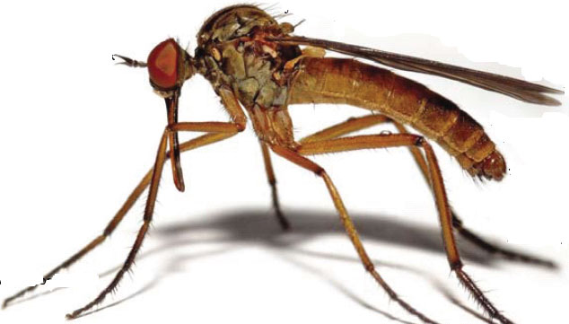

**Клещи**

Клещи считаются одними из наиболее опасных насекомых в нашей полосе. Дело в том, что они являются переносчиками инфекционных заболеваний: [клещевого энцефалита](http://www.medweb.ru/encyclopedias/spravochnik-po-zabolevaniyam-i-sostoyaniyam/article/ez_kleshchevoi-entsefalit) и [боррелиоза](http://www.medweb.ru/encyclopedias/spravochnik-po-zabolevaniyam-i-sostoyaniyam/article/borrelioz-bolezn-lajma). Эти вирусные инфекции поражают спинной и головной мозг. Заболевания протекают тяжело, с высокой температурой, судорогами и могут приводить к различным осложнениям.  
  
**Что делать, если укусил клещ?**  
Если вас или ребенка укусил клещ, постарайтесь как можно скорее обратиться в травмпункт. Там насекомое удалят и проверят, не опасно ли оно, не является ли разносчиком инфекции. Если показаться врачу нет возможности, удалите клеща самостоятельно. Извлекать паразита нужно пинцетом или специальными приспособлениями, делая выкручивающие движения и стараясь не повредить брюшко и хоботок. Помните, если дернуть быстро, велика вероятность, что верхняя половина туловища клеща останется внутри кожи, что чревато воспалением и нагноением.  
После удаления клеща необходимо проверить место контакта: не остался ли там хоботок? Если все чисто, ранку следует промыть водой или спиртом, смазать йодом или зеленкой. Затем тщательно вымыть руки с мылом. По возможности, пусть даже на следующий день, отвезите клеща в травмпункт, где «агрессора» исследуют на носительство возбудителя.  
  
**Как не допустить укуса клеща?**  
Отправляясь на прогулку в лес или на пикник в парк, следуйте несложным, но эффективным рекомендациям:

* Отдавайте предпочтение светлой одежде, на ней проще заметить насекомое. Постарайтесь максимально закрыть кожу: наденьте носки, брюки, футболку с длинным рукавом, голову защитите панамой или бейсболкой.
* Каждые 15–20 минут осматривайте свою одежду, голову и открытые участки тела.
* Если вы решили остановиться на ночлег в палатке, заранее приобретите антиклещевые спреи, которыми можно будет обработать палатку и спальный мешок.

